2016 – 2017 M. M. LIETUVOS MOKYKLŲ ŽAIDYNIŲ KAIMO VIETOVIŲ MOKYKLŲ MOKINIŲ (GIM. 2004 M. IR JAUNESNIŲ, MERGAIČIŲ, BERNIUKŲ) KVADRATO ZONINIŲ VARŽYBŲ REZULTATAI
(Varžybų pavadinimas)

Šakių JKSC

(Varžybų vieta)

2016 11 18

(Varžybų data)
V A R Ž Y B Ų L E N T E L Ė (mergaičių):

Eil. Nr. | Komandos pavadinimas | 1 | 2 | 3 | Taškai | Vieta
1. | Kazlų Rūdos sav. Plutiškių gimnazija |  | 0:2  1 | 2:1  2 | 3 | II
2. | Jurbarko r. Veliuonos Antano ir Jono Juškių gimnazija | 2:0  2 |  | 2:1  2 | 4 | I
3. | Šakių r. Griškabūdžio gimnazija | 1:2  1 | 1:2  1 |  | 2 | III

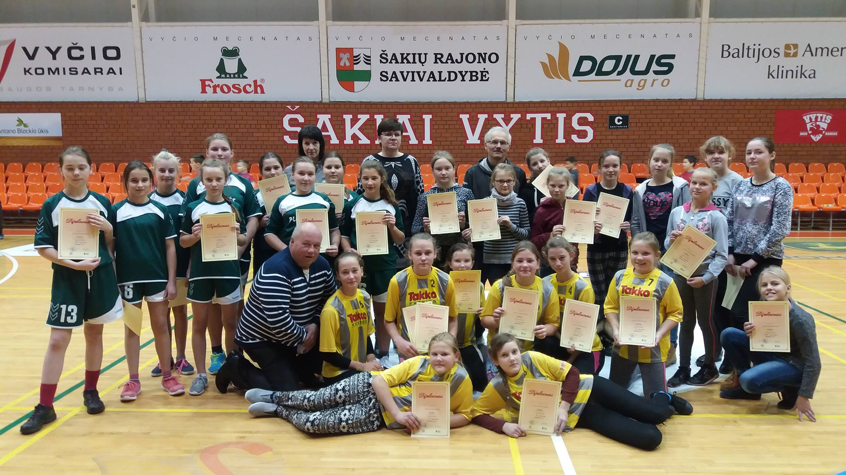

V A R Ž Y B Ų L E N T E L Ė (berniukų):

Eil. Nr. | Komandos pavadinimas | 1 | 2 | 3 | Taškai | Vieta
1. | Jurbarko r. Veliuonos Antano ir Jono Juškių gimnazija |  | 0:2  1 | 2:1  2 | 3 | II
2. | Šakių r. Lukšių Vinco Grybo gimnazija | 2:0  2 |  | 2:0  2 | 4 | I
3. | Kazlų Rūdos sav. Plutiškių gimnazija | 1:2  1 | 0:2  1 |  | 2 | III

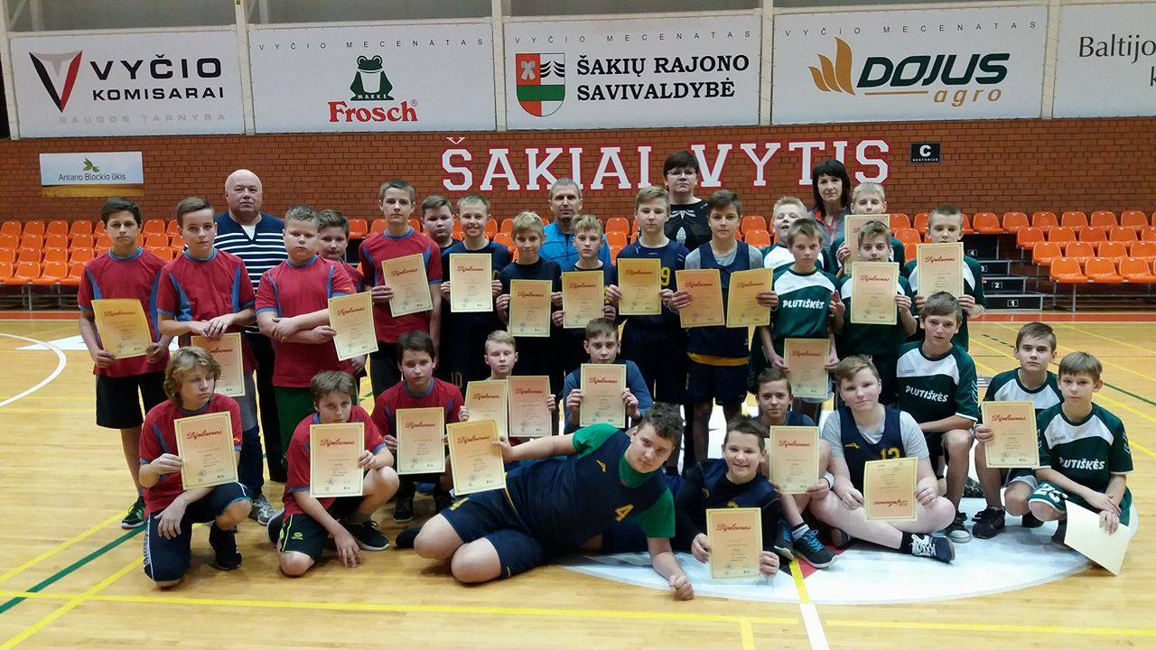

Vitalija Gudzinevičienė Rasa Matusienė
Vyr. teisėjas (vardas, pavardė, parašas) Vyr. sekretorius (vardas, pavardė, parašas)

